桃園市龜山區楓樹國民小學103學年度下學期在地化校外教學課程
實施年級 | 五年級 | 上課日期 | 自104年3月 13日起 至104年 3月 13日止
學生總人數 | 117人 | 上課日期 | 自104年3月 13日起 至104年 3月 13日止
授課教師 | 杜曉芸、詹惠雯、趙月枝、黃馨儀、蔡典錕
附件 | ■課程表或流程表(請附學習單) ■活動照片
效益評估：
1.對教師：（1）落實水資源與水庫保育教育。
（2）認識台灣傳統老街，讓學生確實走訪探查學習效果佳。
2.對學生：(1)了解水庫運作的目標。
(2)保育水庫資源，目睹目前水庫缺水的情況，懂得節省水資源。
3.對學校：（1）學生懂得珍惜水資源，落實在校節水政策

檢討與建議：(如流程、設備等)
- 學生在校已先行完成景點之資料蒐集與預習，對景點已有先備概念，走訪時會比較容易進入狀況。
- 校外教學當天，由每位學生擔任解說員，訓練表達能力與膽量，比起老師導覽相較之下學習效果更佳。
- 由於請學生擔任導覽，配合大聲公效果會更好，可惜當天行政單位供應量不足，部分班級因為沒有大聲公，導覽效果打折，希望學校能夠備用五組大聲公，供日後校外教學可以借用。

102學年度下學期在地化校外教學課程 活動照片與說明(請加註日期)
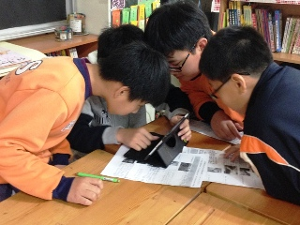 |  | 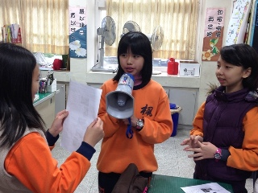
說明：104.3.3出發前即由學生蒐集資料，先做好預習的功課。 |  | 說明：104.3.12前一天的導覽練習。
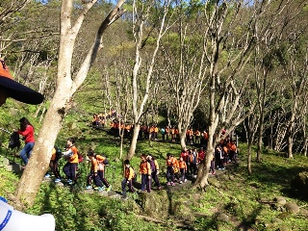 |  | 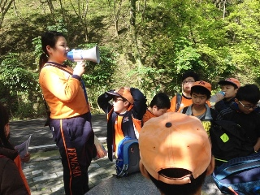
說明：104.3.13抵達石門水庫槭林公園，認識槭樹的變化。 |  | 說明：104.3.13槭林公園導覽解說。
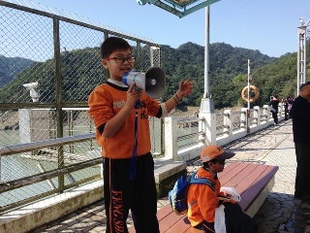 |  | 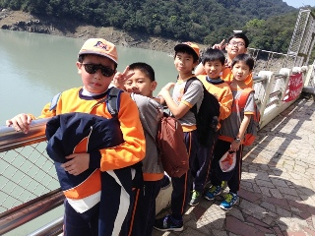
說明：104.3.13石門大壩解說導覽。 |  | 說明：104.3.13參觀水位不足的水庫。
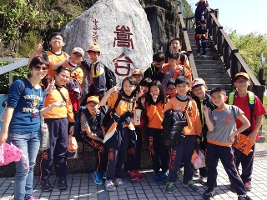 | 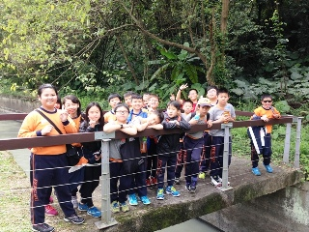
說明: 104.3.13爬上嵩台，由壩頂遠眺水庫風光。 | 說明:104.3.13抵達石門大圳，
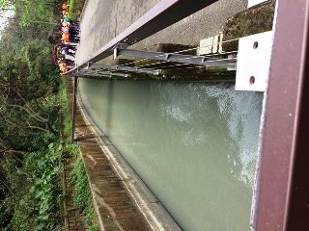 | 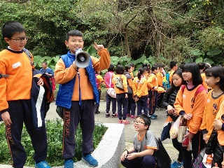
說明:104.3.13石門大圳參訪 | 說明: 104.3.13石門大圳解說導覽
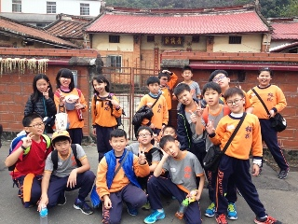 | 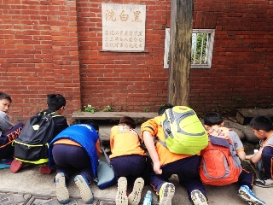
說明: 104.3.13三坑老街古厝-金錢第 | 說明: 三坑老街古早洗衣體驗-黑白洗

